Guias Laterais
Estrutura
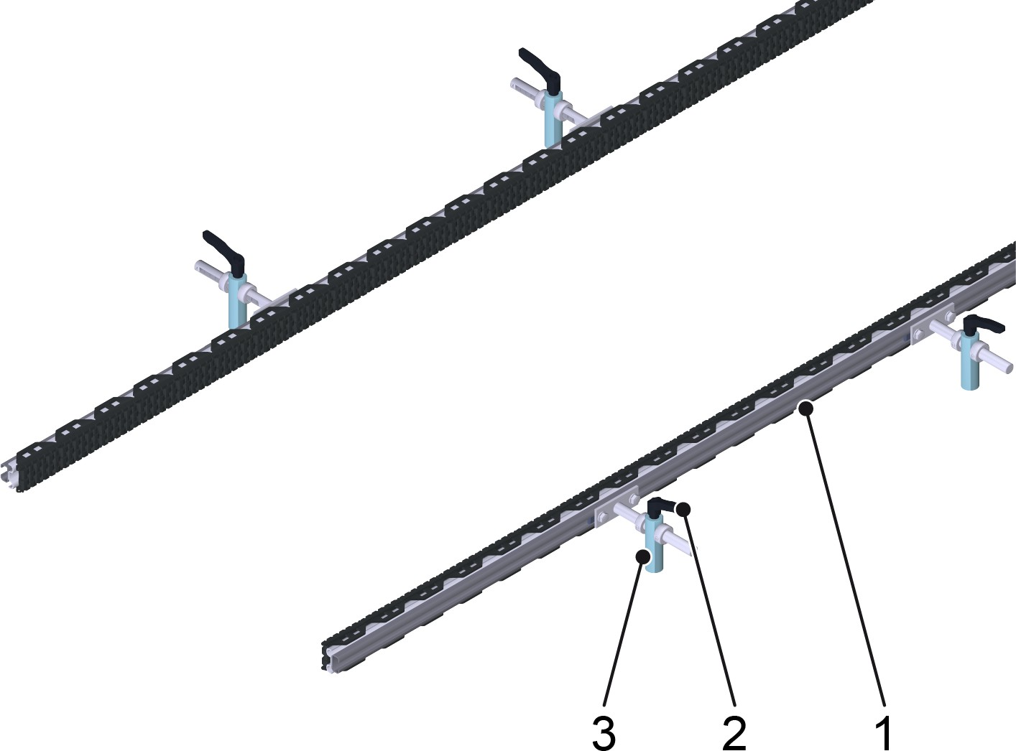
Figura Erro! Nenhum texto com o estilo especificado foi encontrado no documento.-1: Guias laterais
Nº | Descrição | Nº | Descrição
1 | Trilho guia | 2 | Alavanca de fixação
3 | Suporte

Funcionamento
As guias laterais guiam e estabilizam o material durante o seu transporte.
Dependendo do tamanho do material a ser transportado, a distância entre dois guiamentos deve ser ajustada.
Nos trilhos da guia, estão fixados pinos de ajuste. Os pinos de ajuste são fixados aos suportes com a ajuda de alavancas de aperto. Os suportes estão fixados na estrutura lateral do transportador. Dois trilhos-guia formam a guia lateral de uma esteira.

